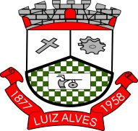
Estado de Santa Catarina
Município de Luís Alves
SECRETARIA MUNICIPAL DE DESENVOLVIMENTO E ASSISTÊNCIA SOCIAL
CONSELHO MUNICIPAL DOS DIREITOS DA CRIANÇA E DO ADOLESCENTE LUIZ ALVES – SC
Rua: Vereador Crisostomo Gesser, nº 296 – Vila do Salto – Luiz Alves – SC
CEP 89.128-000 / Fone/ 3377 8679
E-mail: cmdca.luisalves@gmail.com

Publicação da lista dos candidatos impugnados pela população e avaliados pela Comissão Especial Eleitoral- CEE

Número inscrição | Nome Candidato
10 | Fernando Teiji Uemura Júnior

